证书编号：91500115MA5YPQ7F1B001X
单位名称: 重庆市长寿区九石坎医院有限责任公司
注册地址: 重庆市长寿区万顺镇院子村3组
法定代表人: 喻霞
生产经营场所地址: 重庆市长寿区万顺镇院子村3组
行业类别: 综合医院 |  | 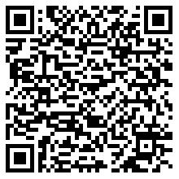
统一社会信用代码：91500115MA5YPQ7F1B
有效期限：自2025年02月19日至2030年02月18日止
发证机关： | （盖章）重庆市长寿区生态环境局
发证日期： | 2025年02月19日
中华人民共和国生态环境部监制 重庆市长寿区生态环境局印制

